**СОДЕРЖАНИЕ**

Создание и редактирование документов сложной структуры 2

Формирование оглавления, закладок, сносок, списков иллюстраций и таблиц. 5

Решение практических задач с использованием формул и функций электронных таблиц. 7

Оформление результатов решения практических задач при помощи графических возможностей электронных таблиц. 10

**Лабораторно-практические задания к теме урока**

# Создание и редактирование документов сложной структуры

Цель:

* Формировать умение создавать и редактировать документы сложной структуры.
* Углубить знания в изучении текстового процессора; научиться форматировать документы сложной структуры.
* Развивать интерес к предмету.

Программные средства: Microsoft Word

***Общие сведения***

Если открыть любую книгу, то можно заметить, что помимо основного текста она содержит дополнительные элементы, размещаемые в верхней и нижней частях страницы (в частности, номера страниц). Такие элементы (их называют *верхними* и *нижними колонтитулами*) облегчают работу с длинными документами. Программа Word позволяет использовать колонтитулы для оформления книг и повышения их удобочитаемости.

Для введения колонтитулов, содержащих дополнительную информацию, служит команда *Вставка/Колонтитулы*. Колонтитулы могут располагаться на верхнем и нижнем полях страницы.

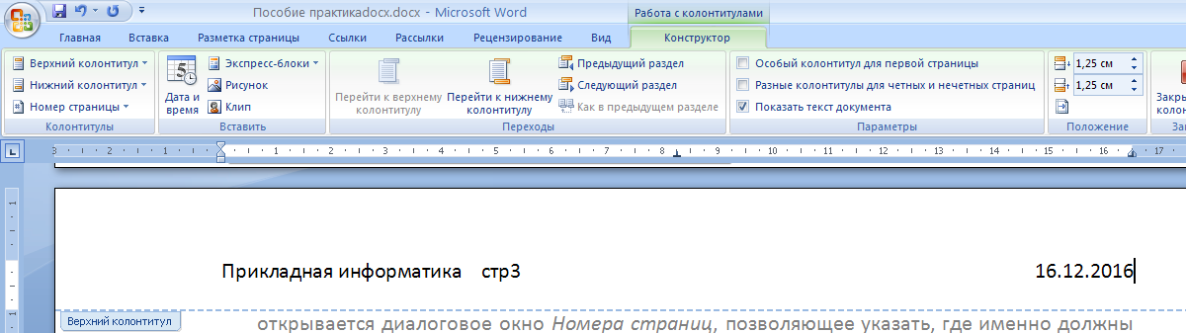

Word рассматривает документ как последовательность разделов. В каждом разделе используется последовательная нумерация страниц и один набор колонтитулов. Если эти данные в рамках документа должны меняться, следует разбить документ на разделы. Команда *Вставка/Разрыв страницы.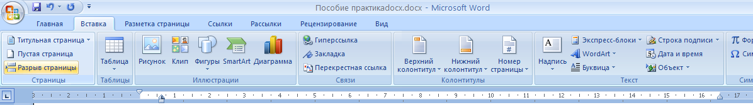*

Для настройки нумерации страниц надо дать команду *Вставка/Номера* *страниц*. При этом открывается диалоговое окно *Номера* *страниц*, позволяющее указать, где именно должны располагаться колонцифры.

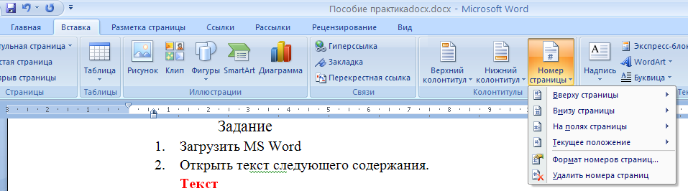

Форматировать абзац (или отдельные слова) вручную при каждом изменении текста неудобно, особенно если учесть, что, вероятнее всего, уже существует абзац (или слово), отформатированный (ое) так, как нужно. Программа Word решает эту проблему, позволяя производить *форматирование по образцу*, а также путём применения наперёд заданных *стилей* *форматирования*.

**Задание 1.**

1. Загрузить MS Word.
2. Открыть файл [*tekst.doc*](tekst.doc).
3. Скопировать файл в свою папку.
4. Установить поля: правое-1,5 см; левое-3 см; верхнее- 2 см; нижнее- 2 см.
5. Установить отступ красной строки 1см.
6. Набрать(сделать) следующий текст шрифтом Times New Roman синего цвета размером 12 пунктов.

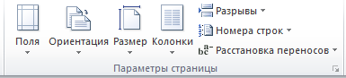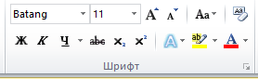

**Задание 2**.

1. Изменить размер первого абзаца на 14 пунктов и шрифт Arial.
2. Изменить начертание второго абзаца: пунктирное подчёркивание + курсив.
3. Установите верхний колонтитул, прижатый к правому краю: *Прикладная информатика*.
4. Пронумеруйте внизу страницу, начиная с номера 2.
5. Вставить разрыв страниц.

**Задание 3.**

1.Создать собственный стиль с названием «Лучший стиль», применить к третьему абзацу.

В диалоговом окне *Изменение стиля* можно задать имя нового стиля и указать, какой из существующих стилей принимается за основу.

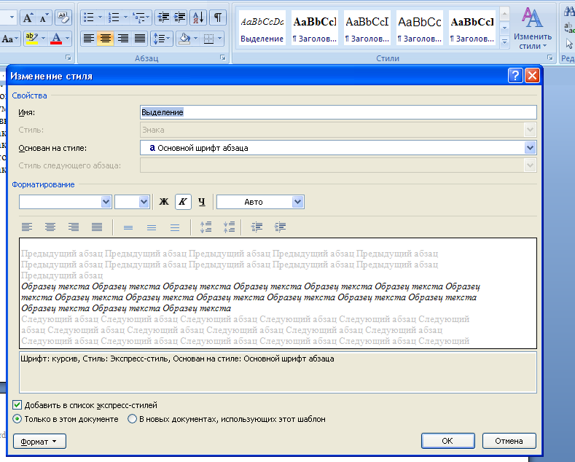

**Лабораторно-практические задания к теме урока**

# Формирование оглавления, закладок, сносок, списков иллюстраций и таблиц.

Цель:

* Формировать умение создавать оглавление, закладки, списки иллюстраций и таблиц.
* Углубить знания в изучении текстового процессора; формировать системное мышление.
* Развивать интерес к предмету.

Программные средства: Microsoft Word.

***Общие сведения***

***Закладка*** – это место, куда нас приводит ссылка.

### Создание закладок:

1. Выполнить команду *Вставка/ Закладка*
2. Задать имя закладки. Нажать кнопку *Добавить*. При добавлении гиперссылки ссылаемся на закладку.

Создание оглавления:

1. Загрузить файл
2. Создать строку с текстом *Оглавление*
3. Выполнить команду *Ссылка/оглавление*.
4. Выбрать вкладку оглавление. Выбрать стиль оглавления, уровни заголовков, которые будут включены в оглавление, нажать *Ок.*

***Сноска*** – примечание к тексту, которое может находиться либо в нижней части документа, либо в конце.

Создание сносок:

Выполните команду *Ссылки/сноски*.

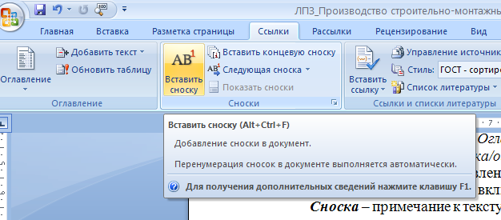

Создание списков иллюстраций, таблиц.

Присвойте названия рисункам в тексте.

1. Выполните команду *Ссылки/ Названия*.

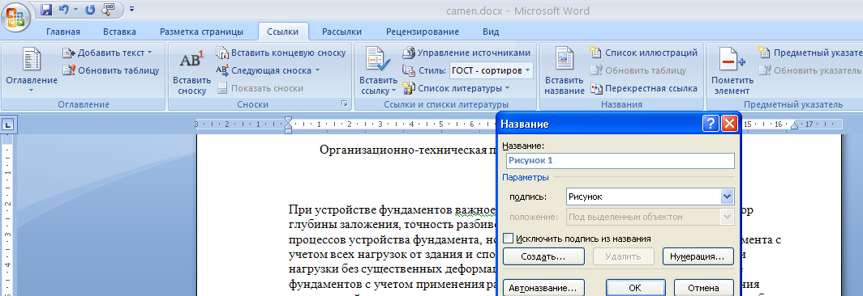

**Задание.**

1. Загрузить MS Word.
2. Открыть файл [*tekst.doc*](tekst.doc) в своей папке.
3. Вставить сноски к понятиям: текст(не одна сноска, их 3, ищите).
4. Создать список иллюстраций по образцу:

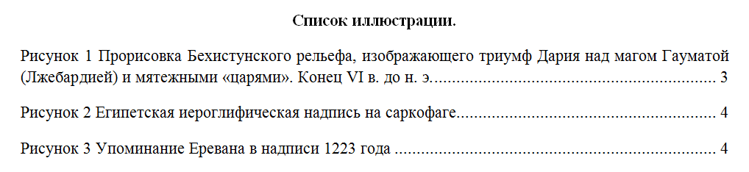

1. Создать оглавление в начале документа.

**Лабораторно-практические задания к теме урока**

# Решение практических задач с использованием формул и функций электронных таблиц.

Цель:

* Формирование умений использовать формулы и встроенные функции электронных таблиц для решения практических задач из профессиональной области.
* Способствовать развитию логического мышления.

Программные средства: табличный процессор Excel.

***Общие сведения***

Вычисления в таблицах выполняются с помощью формул. Формула может содержать:

* числа;
* ссылки на ячейки или группу ячеек;
* функции;
* знаки арифметических операций (+, -, *, / ).

Порядок вычислений в формуле определяется обычными математическими законами.

Для ввода формулы в ячейку следует ввести знак '=' и формулу для вычисления. После нажатия клавиши Enter в ячейке появится результат вычисления. При выделении ячейки, содержащей формулу, формула появляется в строке редактирования.

Примеры формул: =(А4+В8)*С6+25, =F7*С14+B12.

Ссылка на ячейку или группу ячеек – способ, которым указывается конкретная ячейка или несколько ячеек. Ссылка на отдельную ячейку – ее координаты. Значение пустой ячейки равно нулю.

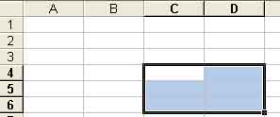Для обращения к группе ячеек используются специальные символы:

Двоеточие (:) – формирует обращение к блоку ячеек. Через двоеточие указывается левая верхняя и правая нижняя ячейки блока.

Например: С4:D6 – обращение к ячейкам С4, С5, С6, D4, D5, D6.

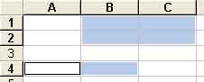 Точка с запятой (;) – обозначает объединение ячеек. Например, B1:C2; A4:B4 – обращение к ячейкам B1, B2, C1, C2, А4, B4.

*Функциями* в Microsoft Excel называют объединения нескольких вычислительных операций для решения определенной задачи. *Функции* представляют собой формулы, которые имеют один или несколько аргументов. В качестве аргументов указываются числовые значения или адреса ячеек.

Например:

=СУММ(А5:А9) – сумма ячеек А5, А6, А7, А8, А9;

=СРЗНАЧ(G4:G6) – среднее значение ячеек G4, G5, G6.

Функции могут входить одна в другую, например:

=КОРЕНЬ(СУММ(25;A1:A5)) – квадратный корень из числа, полученного путем сложения 25 с содержимым ячеек А1, А2, А3, А4, А5.

**Помни!**  *Перед выполнением любой команды Microsoft Excel следует завершить работу с ячейкой, т. е. выйти из режима ввода или редактирования (нажать Enter).*

**Задание 1.**

1. Загрузите электронные таблицы Microsoft Excel.
2. Создайте таблицу по образцу:
3. Произвести соответствующие расчеты с использованием формул и функций в Excel и сохраните в своей папке под именем *Смета работ.doc*

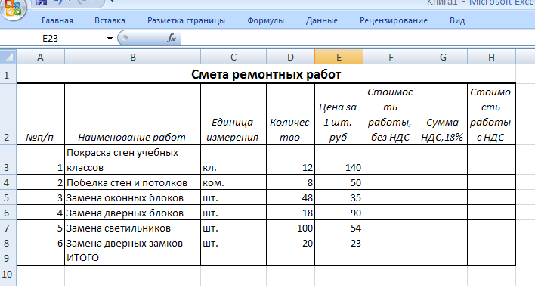

**Задание 2.**

1. Загрузите электронные таблицы Microsoft Excel.
2. Создайте таблицу по образцу(на выбор):
3. Произвести соответствующие расчеты с использованием формул и функций в Excel и сохраните в своей папке под именем *«Кабинет»*
4. Колонка стоимость товара и сумма вычислялась по формуле.
5. В ячейке «Текущая дата» используйте функцию «СЕГОДНЯ»;
6. В колонке действующий заказ при совпадении промежутка заказа с текущей датой выводила соответствующую надпись «Действующий»(«Имееться») (используется формулы ЕСЛИ).

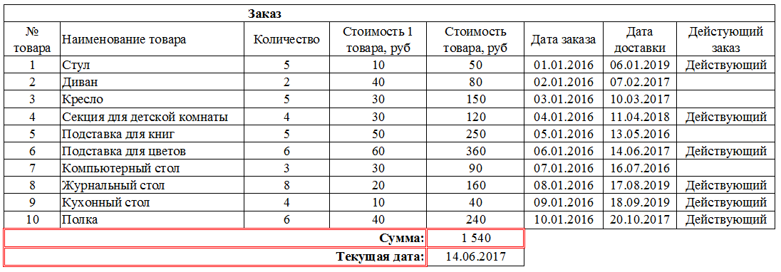



**Лабораторно-практические задания к теме урока**

# Оформление результатов решения практических задач при помощи графических возможностей электронных таблиц.

Цель:

* Формирование умений проиллюстрировать решение практических задач при помощи графических возможностей электронных таблиц.

***Общие сведения***

***Диаграмма***  в электронных таблицах  – это графическое отображение числовых данных и соотношение между ними. Для создания диаграммы необходимо воспользоваться инструментами панели «Диаграммы» меню «Вставка».

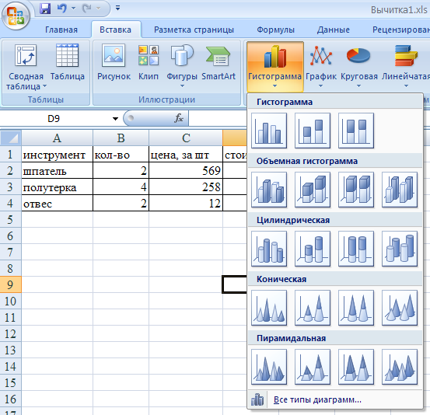

После этого надо указать диапазон данных для построения диаграммы. Если данные берутся из всей таблицы, то достаточно указать любую ячейку таблицы. Если надо выбрать лишь определенные данные из таблицы, то надо выделить этот диапазон. Во время выделения можно пользоваться кнопками Shift, Ctrl.

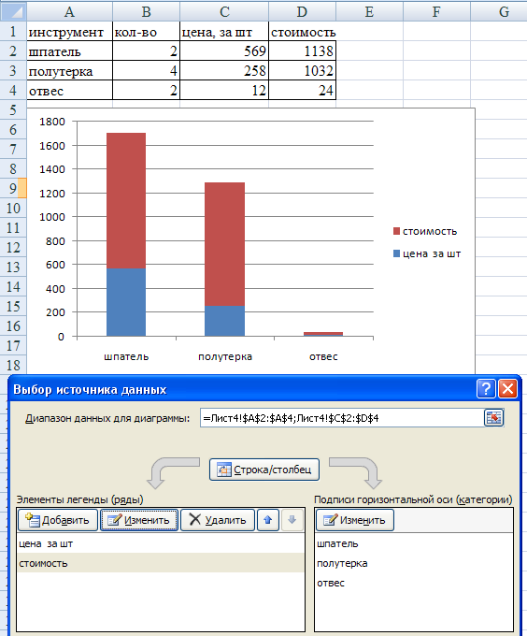

Для взаимной замены данных на осях надо воспользоваться кнопкой*"Строка/Столбец"*.

После вставки диаграммы в окне Excel 2007 появляется контекстный инструмент «Работа с диаграммами», содержащий ленты «*Макеты* *диаграмм*», «*Стили* *диаграмм*», «*Тип*», «*Данные*».

**Задание 1**.

1.Подготовьте новую рабочую книгу, удалив лишние листы и переименовав один лист «Таблица», второй лист «Диаграмма».

2. Заполните полученную таблицу по образцу.

3. Постройте гистограмму, отражающую название материала и пористость в процентном соотношении. Измените гистограмму на круговую диаграмму.

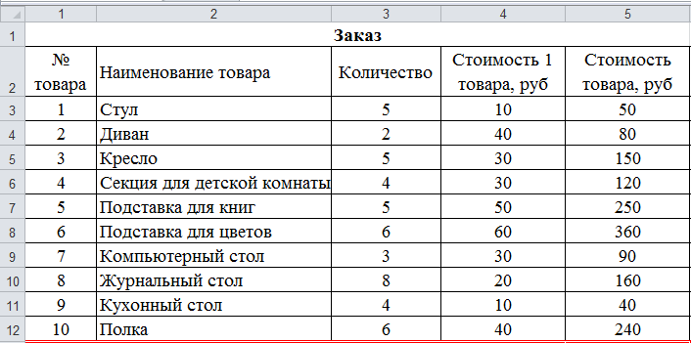

**Задание 2.**

Построите таблицу: **Продажа за сезон**, используя данные диаграммы.

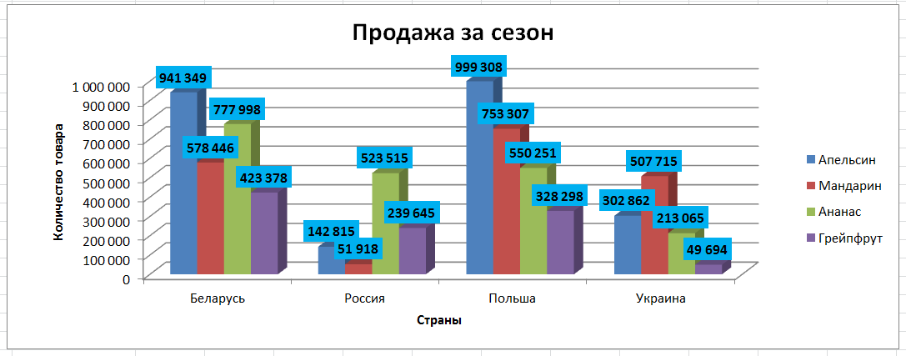

**Задание 3.**

1. Загрузите электронные таблицы Microsoft Excel.

2. Создайте и заполните таблицу по образцу:

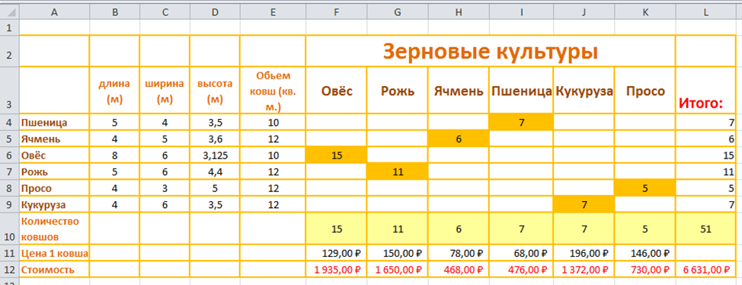

1. B4:E9, F11:K11 данные вводятся;
2. F4:K9 используются функция «ЕСЛИ»(в зависимости от ячеек A4:A9 и F3:K3) и условие оформление «Значение ячейки <>»;
3. L4:L10, F10:K10 используются функция «СУММА»
4. F11:L12 Денежный/Финансовый формат «р русский».

***Примечание:*** *при изменении ячеек B4:E9, F11:K11 и F3:K3 данные логически должны меняться.*

3. Постройте гистограмму, отражающую диапазон ячеек А3: Е9.